01.06.2017 № 88

Об утверждении границ и режима использования территории объекта культурного наследия федерального
значения «Здание офицерского собрания», 1797-1798 гг. (город Владимир, ул. Большая Московская,
д. 24)

В соответствии с Федеральным законом от 25.06.2002 № 73-ФЗ «Об объектах культурного наследия (памятниках истории и культуры) народов Российской Федерации», постановлением Губернатора области от 17.10.2007 № 774 «Об утверждении Положения о Государственной инспекции по охране объектов культурного наследия администрации Владимирской области» постановляю:
- Утвердить:
1.1. Границы территории объекта культурного наследия
федерального значения «Здание офицерского собрания», 1797-1798 гг.
(город Владимир, ул. Большая Московская, д. 24) (далее – Памятник) согласно приложению № 1.
1.2. Режим использования территории Памятника согласно
приложению № 2.
2. Контроль за исполнением данного постановления возложить
на начальника отдела государственного надзора и государственной охраны объектов культурного наследия.
3. Настоящее постановление вступает в силу со дня его официального опубликования.

Начальник Государственной инспекции Е.И. Гранкин

Приложение № 1
к постановлению Государственной инспекции

от 01.06.2017 № 88

Описание границ территории объекта культурного наследия
федерального значения «Здание офицерского собрания», 1797-1798 гг.
(город Владимир, ул. Большая Московская, д. 24)

Границы территории объекта культурного наследия федерального значения «Здание офицерского собрания», 1797-1798 гг. (город Владимир, ул. Большая Московская, д. 24) проходят следующим образом:
- от точки 1 до точки 2 – северная граница проходит параллельно северному фасаду дома № 24а и дома № 24 по улице Большой Московской, в двух метрах
от него;
- от точки 2 до точки 3 – восточная граница проходит вдоль восточной стены дома № 24 по улице Большой Московской, в двух метрах от него;
- от точки 3 до точки 10 – южная граница проходит параллельно южному фасаду дома № 24 по улице Большой Московской, огибая крыльцо здания, в двух метрах от стены дома, далее от точки 10 до точки 11 граница проходит огибая часть западного фасада дома № 24 по улице Большой Московской, от точки 11 до точки 12 граница проходит параллельно южному фасаду дома № 24а по улице Большой Московской, в двух метрах от него;
- от точки 12 до точки 1 – западная граница проходит вдоль западного фасада дома № 24а по улице Большой Московской, в двух метрах от него.

Карта (схема) границ территории объекта культурного наследия
федерального значения «Здание офицерского собрания», 1797-1798 гг.
(город Владимир, ул. Большая Московская, д. 24)
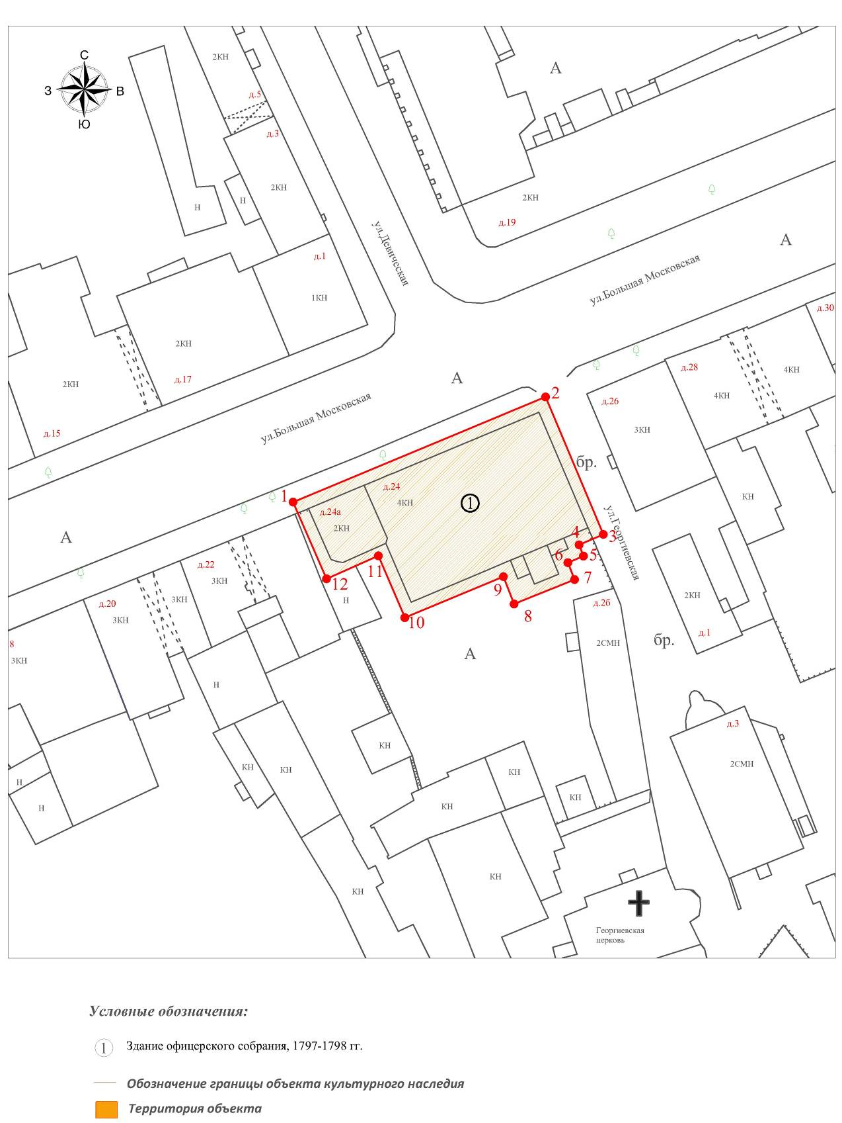

Координаты поворотных (характерных) точек к карте (схеме) границ территории объекта культурного наследия федерального значения «Здание офицерского собрания», 1797-1798 гг. (город Владимир, ул. Большая Московская, д. 24)

Наименование (номер) поворотной (характерной) точки | Координаты поворотных точек в системе координат МСК-33
Наименование (номер) поворотной (характерной) точки | X | Y
Точка 1. | 191248.49 | 221287.01
Точка 2. | 191266.41 | 221330.09
Точка 3. | 191242.98 | 221339.95
Точка 4. | 191241.20 | 221335.82
Точка 5. | 191239.29 | 221336.56
Точка 6. | 191238.16 | 221333.90
Точка 7. | 191235.29 | 221335.04
Точка 8. | 191231.11 | 221324.72
Точка 9. | 191235.78 | 221322.90
Точка 10. | 191228.79 | 221306.08
Точка 11. | 191239.33 | 221301.56
Точка 12. | 191235.41 | 221292.72

Приложение № 2
к постановлению Государственной инспекции

от 01.06.2017 № 88

Режим
использования территории объекта культурного наследия
федерального значения «Здание офицерского собрания», 1797-1798 гг.
(город Владимир, ул. Большая Московская, д. 24)

- Территория объекта культурного наследия относится к землям историко-культурного назначения.
- На территории объекта культурного наследия разрешается:
- проведение работ по сохранению объекта культурного наследия и его территории (консервационные, реставрационные работы, ремонт, приспособление памятника под современное использование);
- осуществление специальных работ по изучению объекта культурного наследия, в том числе - производство зондажей, шурфов, раскопов, инженерных, физико-химических исследований;
- применение только традиционных строительных материалов (дерево, камень, красный глиняный кирпич) при реставрации объекта культурного наследия и благоустройстве территории;
- раскрытие и сохранение подлинных частей, элементов, деталей здания, планировки, покрытий дорожек, насаждений;
- воссоздание исторически ценных объектов, расположенных в границах территории объекта культурного наследия, с применением методов реставрации, предусматривающих восстановление утраченных элементов фасадов
и интерьеров;
- сохранение и восстановление основных секторов обзора характерных панорам объекта культурного наследия;
- работы по озеленению и благоустройству территории, реконструкция инженерных сетей;
- снос диссонирующих объектов по согласованию с органом охраны объектов культурного наследия, в том числе линейных;
- нейтрализация диссонирующих зданий и сооружений путем изменения объемов, архитектурных решений, цветовых сочетаний;
- обеспечение мер пожарной безопасности объекта культурного наследия;
- согласование работ по сохранению объекта культурного наследия
с органом охраны объектов культурного наследия;
- обеспечение возможности реализации в установленном законом порядке права граждан на доступ к объекту культурного наследия. Сроки и порядок допуска граждан к объекту культурного наследия определяются органом охраны объектов культурного наследия по согласованию с собственником (пользователем);
- обеспечение режима содержания земель историко-культурного назначения;
- использование территории объекта культурного наследия в соответствии
с исторической функцией;
- ведение хозяйственной деятельности, не противоречащей требованиям обеспечения сохранности объекта культурного наследия и позволяющей обеспечить функционирование объекта культурного наследия в современных условиях.
- На территории объекта культурного наследия запрещается:
- снос объекта культурного наследия, надстройки и пристройки к объекту культурного наследия;
- реконструкция, строительство капитальных и временных зданий
и сооружений, в том числе линейных объектов, вышек сотовой связи;
- изменение территории, прокладка коммуникаций, не связанных
с обеспечением жизнедеятельности объекта культурного наследия;
- наружное размещение сетей газопроводов, теплопроводов и иных трубопроводов, воздушных линий электропередач, прокладка новых дорог;
- применение нетрадиционных строительных материалов, в том числе силикатного кирпича, пеноблоков, сайдинга, пластика, применение нетрадиционных цветовых решений;
- установка на фасадах, крыше, в границах территории объекта культурного наследия любых технических объектов и элементов, в т.ч. кондиционеров, крупногабаритных антенн, технических элементов инженерных систем;
- движение транспортных средств (за исключением специального автотранспорта), в случае если движение транспортных средств создает угрозу нарушения целостности и сохранности объекта культурного наследия;
- производство любого вида работ без специального разрешения органа охраны объектов культурного наследия;
- хозяйственная деятельность, ведущая к разрушению, искажению внешнего облика объекта культурного наследия;
- размещение мест захоронения промышленных, бытовых
и сельскохозяйственных отходов;
- устройство и размещение рекламных конструкций, вывесок, телеантенн, временных построек, киосков, размещение стационарных автостоянок транспортных средств, складов, площадок для складирования и производства взрывчатых и огнеопасных материалов, материалов, загрязняющих интерьеры объекта культурного наследия, его фасады и территорию, имеющих вредные выделения;
- размещение производств, имеющих станки, установки и механические двигатели, оказывающие динамические и вибрационные воздействия
на конструкции объекта культурного наследия, производств и лабораторий, связанных с неблагоприятным для объекта культурного наследия температурно-влажностным режимом и применением химически активных веществ;
- строительство объектов капитального строительства и увеличение объемно-пространственных характеристик существующих на территории памятника объектов капитального строительства; проведение земляных, строительных, мелиоративных и иных работ, за исключением работ
по сохранению объекта культурного наследия или его отдельных элементов, сохранению историко-градостроительной или природной среды объекта культурного наследия.

